ラベリング

「sample.png」を原画像とする．

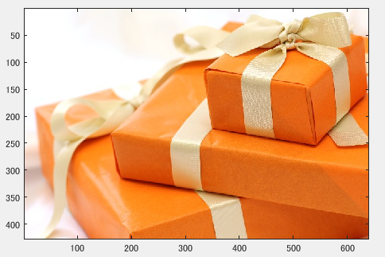

図1　原画像

カラー画像を白黒濃淡画像へ変換

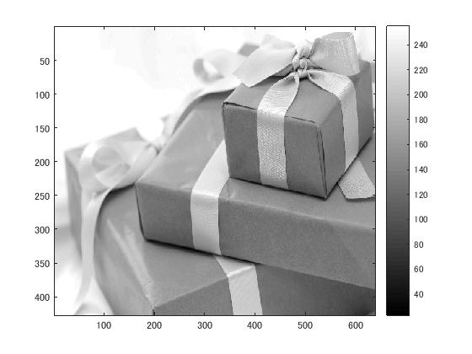

図2　白黒濃淡画像

閾値128で二値化

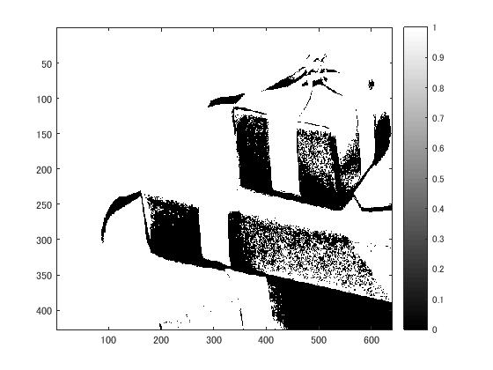

図3　 閾値128で二値化した画像

ラベリングを行う

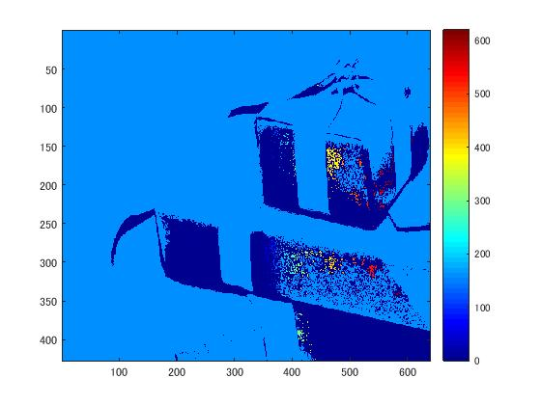

図4　ラべリング画像